THÔNG TIN TRỌNG TÀI VIÊN
LÊ THÀNH KÍNH |  | 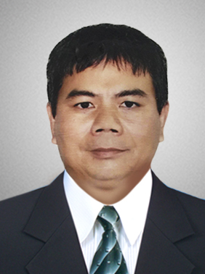
 | Nghề nghiệp: Trưởng Văn phòng Luật sư Lê Nguyễn
 | Email: kinhlt@lenguyenlawoffice.com
 | Lĩnh vực hoạt động: Luật, Giải quyết tranh chấp, Hợp đồng
 | Ngôn ngữ: Tiếng Anh, Tiếng Nga

Học vấn
1998 | Thạc sỹ Luật, Viện Nhà nước và Pháp luật
Kinh nghiệm
1996 - nay | Trưởng VPLS, VPLS Lê Nguyễn
2002 | Luật sư đại diện tại Tòa phúc thẩm TANDTC Tp. Hồ Chí Minh, Đại diện Công ty TNHH Nhà thầu Leighton (Việt Nam)
2005 | Luật sư của cựu ngôi sao nhạc rock người Anh Gary Glitter
Chức vụ
1996 – nay | - Luật sư, Đoàn Luật sư Tp. Hồ Chi Minh
1999 | - Luật sư bảo vệ cho nguyên đơn, Trọng tài CCIG (Thụy sĩ)
2006 – 2008 | - Chuyên gia luật Việt Nam, Trọng tài SIAC (Singapore)
2016 – nay | - Trọng tài viên, VIAC
Bằng cấp/chứng chỉ
1988 | - Cử nhân Luật, Trường Đại học Tổng hợp Quốc gia Kuban, Liên Bang Nga
1998 | - Thạc sỹ Luật, Viện Nhà nước và Pháp luật

